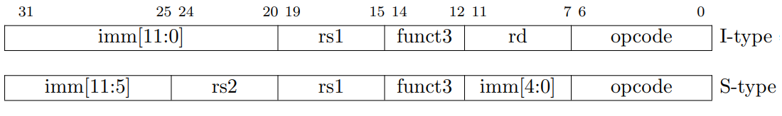**Decodificación de instrucciones**

**TIPO I**





Pseudocódigo, mov

Al registro a0 le carga el valor de a5

Addi a0,a5,0



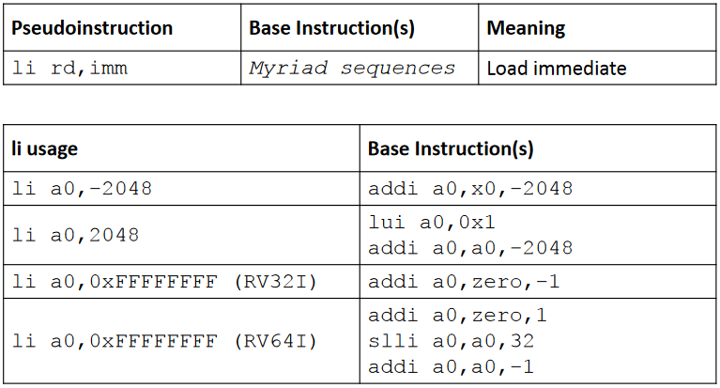

Pseudocódigo, load immediate

Al registro a5 le carga el inmediato 9

Addi a5,x0,9











**TIPO S**



